考生姓名： 报考专业： 准考证号码： | 密封线内不要写题
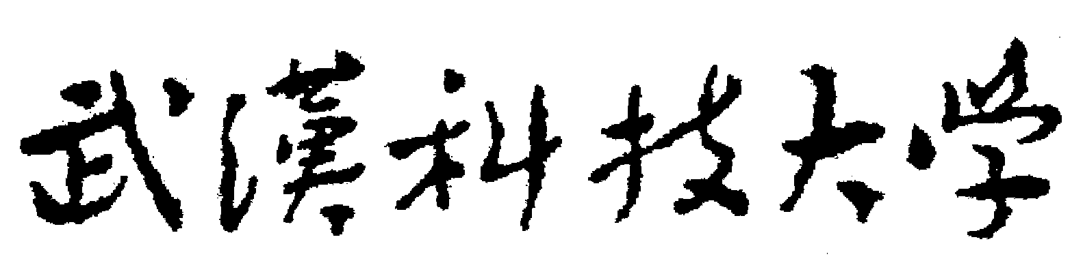2020年全国硕士研究生招生考试初试自命题试题
（ A卷)
科目代码： 848 科目名称： 结构力学

注意：所有答题内容必须写在答题纸上，写在试题或草稿纸上的一律无效；考完后试题随答题纸交回。
- 选择题（共10小题，每小题3分，共30分）
- 如图1.1所示体系为（ ）。
A．有多余约束的几何不变体系 B．无多余约束的几何不变体系
C．瞬变体系 D．常变体系
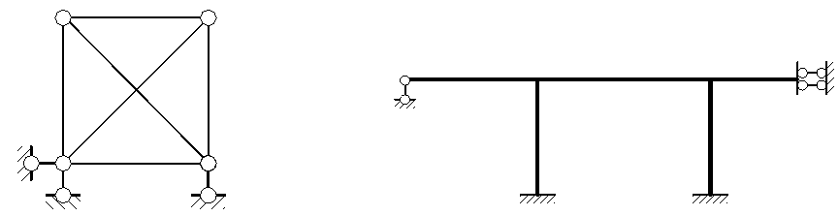
图1.1 图1.2
- 铰结点的约束作用是使所联结的各杆杆端不能产生 ( )。
A．线位移 B．转角 C．相对线位移 D．相对转角
- 如图1.2所示结构的超静定次数为（ ）。
A.3 B.5 C.6 D.8
- 合理拱轴线的概念是拱上所有截面的（ ）。
- 轴力为零 B.弯矩为零 C．剪力为零 D．弯矩、剪力和轴力均为零
- 简支梁的两种单位力状态如图1.3所示，根据位移互等定律可知（ ）。
A. B. C. D.
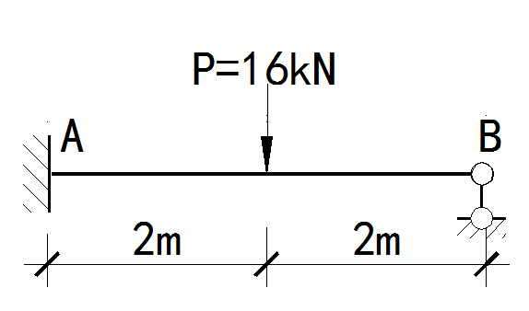
图1.3 图1.4

- 一端固定、另一端铰接，线刚度为$i$的等直杆单元固定端的转动刚度为（ ） 。
- $4i$ B.$3i$ C.$i$ D.0
- 如图1.4所示梁AB，$A$处弯矩的绝对值为（ ）。
A.$6\text{kN}⋅m$ B.$\text{12}\text{kN}⋅m$ C.$4\text{kN}⋅m$ D.$8\text{kN}⋅m$
- 若计轴向变形，如图1.5所示结构单元②定位向量为（ ）。
A.[1,2,3,0,0,7]^{T} B.[1,2,3,0,0,0]^{T} C.[4,5,6,0,0,0]^{T} D.[1,2,3,4,5,6]^{T}
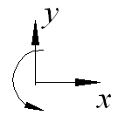

图1.5 图1.6
- 结构在竖直向下的单位移动荷载作用下某截面的剪力影响线如图1.6（a）所示，当结构上承受图1.6（b）所示荷载时，该截面的剪力为（ ）。
A.$−\frac{\text{10}}{3}$ B.$−\frac{5}{3}$ C.$\frac{5}{3}$ D.$\frac{\text{10}}{3}$
- 单自由度体系无阻尼情况下最大静位移为$y_{\text{st}}$，突加荷载引起的最大动位移$y_{\text{max}}=$ （ ） 。
A.$y_{\text{st}}$ B.$2y_{\text{st}}$ C.$3y_{\text{st}}$ D.0

- 填空题（共11小题，每空2分，共30分）
- 如图2.1所示刚架$M_{\text{DB}}=$ 。
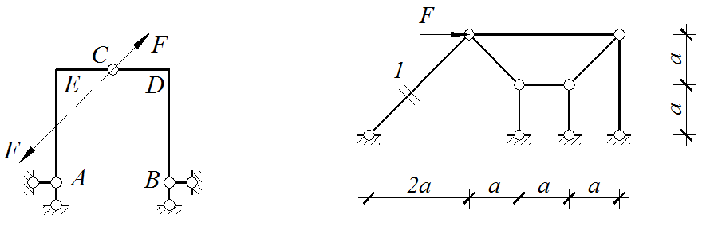
图2.1 图2.2
- 如图2.2所示桁架中杆1的轴力$F_{N1}=$ 。
- 如图2.3所示结构$B$、$C$两处分别发生向下的支座沉陷$2Δ$和$Δ$，则$B$处左右两侧的相对转角为 。

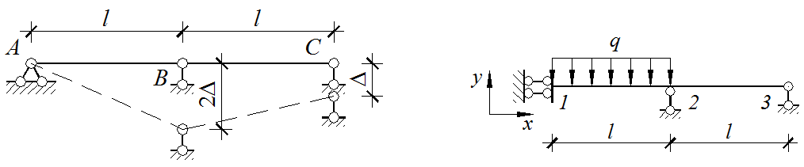
图2.3 图2.4
- 用矩阵位移法（先处理）分析如图2.4所示结构时，其结构刚度矩阵的阶数为 ，其等效结点荷载向量为$\left\{P_{e}\right\}=$ 。
- 如图2.5所示连续梁中AB跨在B处的弯矩为 。
图2.5
- 支座位移引起的位移计算公式$Δ=−\sum_{i=1}^{n}{{\overline{R}}_{i}}c_{i}$中$\overline{R_{i}}$为 。
- 组合结构包括 杆件和 杆件。
- 如图2.6所示结构各杆线刚度均为$i$，欲使结点A产生单位转角，则应在结点A上施加力偶矩$M=$ 。 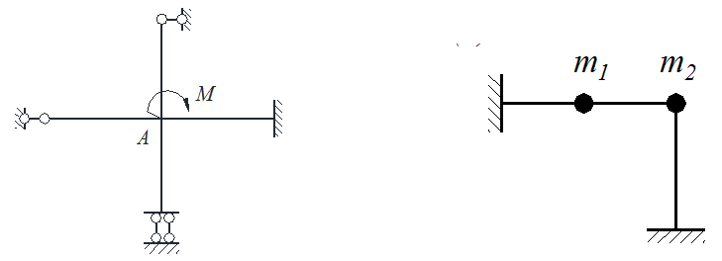
图2.6 图2.7

- 如图2.7所示结构的振动自由度为 。
- 影响线的绘制方法为 、 两种。
- 位移法的基本未知量为 ，位移法方程的副系数具有 性。

- 判断题（共10小题，每小题2分，共20分）
判断以下各题是否正确。若判断为错误，请用×；若判断为正确，请用√。
- 有多余约束的体系一定是几何不变体系。（ ）
- 对于静定结构，改变材料的性质或者改变横截面的形状和尺寸，不会改变其内力分布，也不会改变其变形和位移。（ ）
- 拱结构在受竖向荷载作用时与梁不同的是会产生水平反力。（ ）
- 对称结构上作用有反对称荷载时，对称轴处截面有轴力和剪力。（ ）
- 静定结构指定量值的影响线总是由直线段组成的折线，折点位于铰结点和欲求截面处。（ ）
- 力法的基本体系是不唯一的，且可以是可变体系。（ ）
- 力矩分配法可以分析所有超静定结构的内力。（ ）
- 无结点线位移单元（连续梁单元）的刚度矩阵为对称奇异阵。（ ）
- 结构的振动自由度数目等于结构上的质点个数。（ ）
- 如图3.1所示结构水平杆件的轴力和弯矩均为0。（ ）
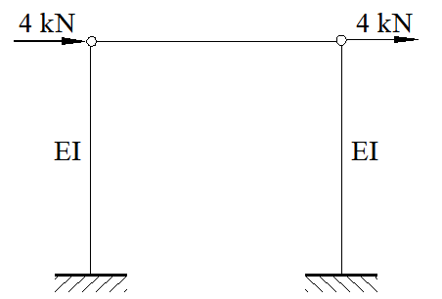
图3.1
四、用力法求解并绘制如图4.1所示结构的弯矩图。（15分）

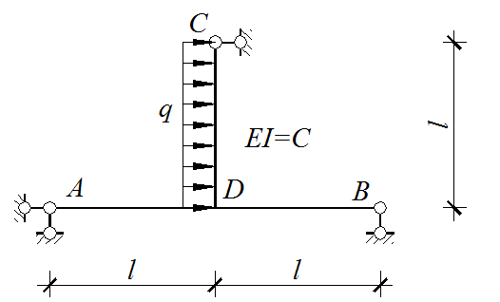
图4.1

五、如图5.1所示结构，各杆线刚度皆为i，忽略轴向变形，用矩阵位移法分析（20分）
（1）（10分）建立结构刚度方程；
（2）（5分）计算结点荷载向量；
（3）（5分）若已求得结点位移，写出杆单元56的杆端弯矩表达式。

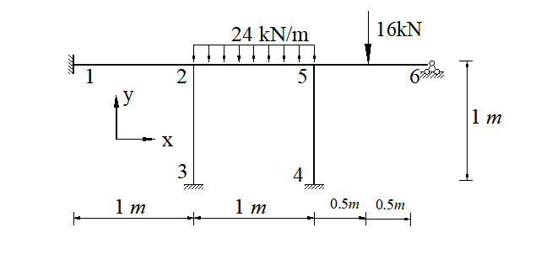
图5.1
六、如图6.1所示，竖直向下的单位移动荷载在$\text{AE}$范围内移动，绘制$F_{B}$、$M_{B}$、$F_{\text{SB}}^{L}$、$M_{C}$、$F_{D}$的影响线。（20分）
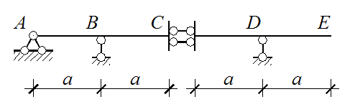
图6.1

七、如图7.1所示，刚架横梁抗弯刚度为无穷大，横梁质量为$m$，受简谐荷载$F\left(t\right)=F\text{sin}θt$作用，$θ=\sqrt{\frac{6i}{{\text{mh}}^{2}}}，i=\frac{\text{EI}}{h}$。不考虑阻尼，完成以下分析（15分）
（1）（5分）计算结构的自振频率；
（2）（5分）计算刚架的最大动位移；
（3）（5分）绘制刚架的最大动弯矩图。
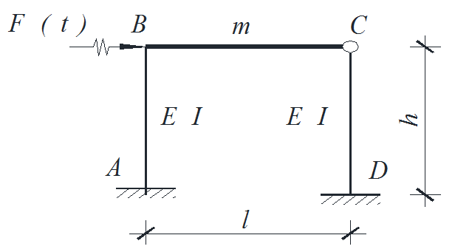
图7.1

